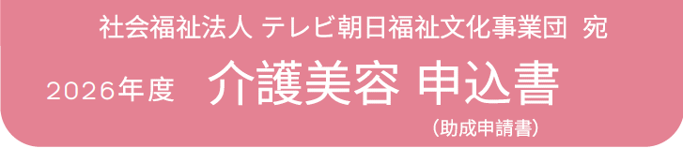
MAIL：fukushi@tv-asahi .co. jp
FAX：0 3 - 3 4 0 5 - 3 7 9 7 送信日時： 年 月 日

施設種類
（特養・軽費老人ホーム・デイサービス等）
施設名
ご住所
最寄り駅 | 線 駅  バス 系統「 」バス停下車（ 分）徒歩 分
電話／メールアドレス
（必須）
実施希望内容
例)ネイル、エステ等
駐車場利用 | 可 ・ 不可
施設長名・担当者名
施設長名は必ずご記入ください
希望日程 | 第一希望： 月 日（ ） AM or PM  第二希望： 月 日（ ） AM or PM  第三希望： 月 日（ ） AM or PM  ※最大２時間まで  ※日時未定の場合は、例）6⽉中旬だけでも構いません。  その場合は後日、日時の調整させていただきます。
施術希望人数  （10名様まで） | 女性 名／男性 名
ご質問・問い合わせ

